STM32H723ZGT6芯片的主频设置越高(最佳主频:550MHZ),越能发挥芯片的最佳性能，但是对于芯片的功耗就越大，芯片可能就会出现发热现象。
这里以STM32H750为例 它的主频是480MHz
本店开发板例程代码都是主频480MHz,Power Regulator Voltage Scale为最高
（Power Regulator Voltage Scale是功耗等级）

同时也可以通过降低主频 和降低功耗等级 来降低发热
代码位置在main.c里的时钟初始化里
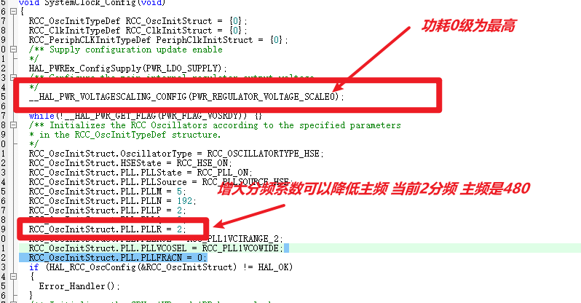
这里以480MHz 最高功耗跑了30分钟
温度最高为57摄氏度左右 这是属于正常温度
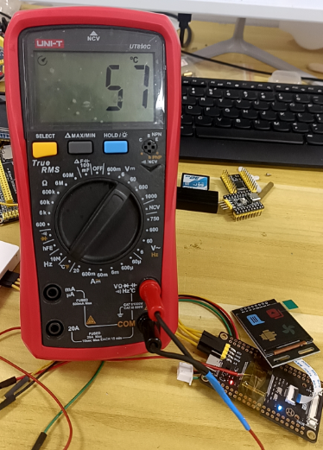
总结：芯片运行发热属于正常现象 请客户放心使用。

